3 L’Hygiène bucco-dentaire

Coloriage

Document Complémentaire Elèves (DCE1)

Ce personnage a deux dents cariées. Colorie deux dents ci-dessous*
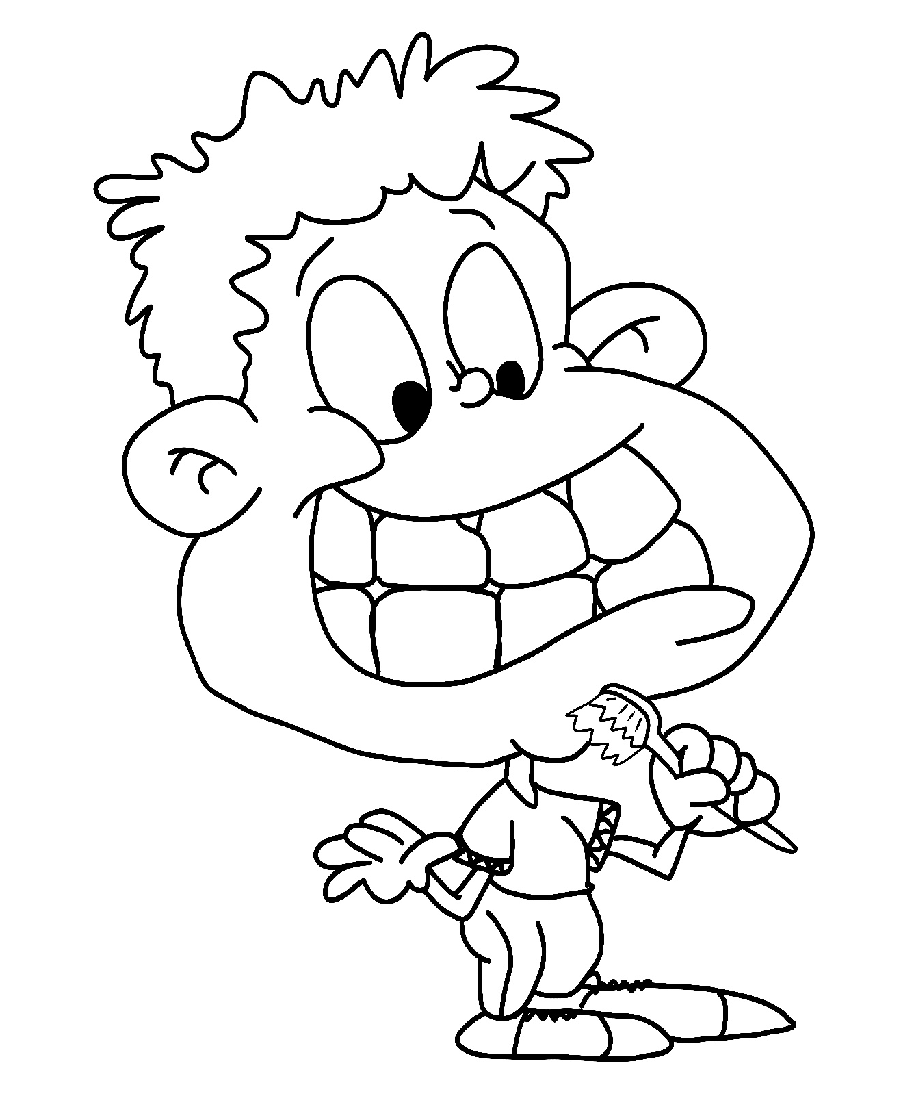
d’après Educol.net

* Expliquer aux élèves que le personnage ne se lave pas correctement les dents. Il a donc des caries.

